

План работы профсоюзной организации на 2015-2016 учебный год

|  |  |  |  |
| --- | --- | --- | --- |
| ***№ п/п*** | ***Направление работы и мероприятия*** | ***Сроки*** | ***Ответственные*** |
| Собрания трудового коллектива.  Рассмотреть на заседании профкома следующие вопросы: | | |
| 1 | 1. Об итогах организации летнего оздоровительного отдыха детей и сотрудников ДОУ. 2. О состоянии готовности групповых помещений детского сада, соблюдений условий и ОТ к началу учебного года 3. Утверждение плана работы профсоюзной организации на 2015-2016 учебный год. Утверждение инструкций по охране труда. 4. О совместной работе профсоюзной организации и администрации ДОУ по созданию здоровых безопасных условий труда. 5. Рассмотрение заявлений на выделение материальной помощи. | Август – сентябрь 2015г.             В течение года | Председатель ПО  профком |
| 2 | 1. Работа с документацией профсоюзной организации. 2. О постановке на профсоюзный учет вновь принятых на работу. 3. Организация профессионального праздника «День Дошкольного работника». | Сентябрь  2015г. | Председатель ПО  профком |
| 3 | 1. Об участии профкома в проведении обязательной аттестации педагогических кадров 2. Проведение заседания профкома. 3. Контроль за соблюдением графика работы сотрудников. 4. Сверка списков членов профсоюза. 5. Работа с документацией (ревизия, обновление). | Октябрь  2015г. | Председатель ПО, профком |
| 4 | 1. День охраны труда: соблюдение гигиены СанПиНа в ДОУ. 2. Составление и утверждение списка сотрудников на получение новогодних подарков. | Ноябрь  2015г. | Председатель ПО, профком |
| 5 | 1. День охраны труда: наличие инструкций по ОТ на местах, соблюдение ОТ при работе. 2. Составление и утверждение графика отпусков сотрудников на 2016 год. 3. Организация и проведение новогоднего   корпоратива              для сотрудников. | Декабрь  2015г. | Председатель ПО,  уполномоченный по ОТ и ТБ. |
| 6 | 1. Работа с документацией (обновление, согласование). 2. Утверждение сметы расходов первичной профсоюзной организации | Январь  2016г. | Председатель ПО,  профком |
| 7 | 1. Провести контроль по соблюдению режима рабочего времени. 2. Организация мероприятий в честь Дня защитника Отечества (сувениры мужчинам). 3. Распределение путевок на санаторное лечение. | Февраль  2016г.   По мере поступления | Профком |
| 8 | 1. Организация мероприятий в честь 8 Марта. 2. Ходатайство перед администрацией о поощрении сотрудников к 8 Марта (грамоты, памятные сувениры). 3. Работа с документацией. | Март  2016г. | Председатель ПО,  профком |
| 9 | 1. Экологический субботник по уборке территории. 2. Совместно с администрацией проанализировать работу по созданию условий для оздоровления воспитанников. | Апрель  2016г. | Председатель ПО,  профком |
| 10 | 1. Участие в митинге, посвященном 1 Мая. 2. Участие в митинге, посвященном Дню Победы. 3. Объединение групп на летний период и согласование графика работы сотрудников летом и в период ремонтных работ. 4. Отчетное собрание о работе профсоюзного комитета за год. | Май  2016г. | Председатель ПО,  профком |

**07 октября 2015 г.**





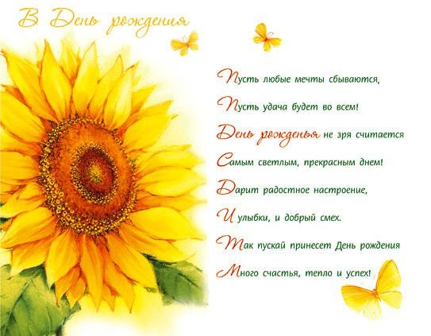

**Профсоюз работников народного образования и науки**

**Российской Федерации**



**АТТЕСТАЦИЯ ПЕДАГОГИЧЕСКИХ РАБОТНИКОВ ОРГАНИЗАЦИЙ, ОСУЩЕСТВЛЯЮЩИХ ОБРАЗОВАТЕЛЬНУЮ ДЕЯТЕЛЬНОСТЬ**

**НОРМАТИВНЫЕ ПРАВОВЫЕ АКТЫ,**

**КОММЕНТАРИИ**

**Москва**

# Профсоюз работников народного образования и науки

# Российской Федерации



**ЕЖЕГОДНЫЕ ОПЛАЧИВАЕМЫЕ**

**ОТПУСКА РАБОТНИКОВ**

**ОБРАЗОВАТЕЛЬНЫХ ОРГАНИЗАЦИЙ**

**И ОРГАНИЗАЦИЙ, ОСУЩЕСТВЛЯЮЩИХ   
ОБУЧЕНИЕ**

**Москва**